Klub Pol-Survival PTTK Rzeszów zaprasza na narciarsko-pieszą

wyrypę na Turbacz w dniach 4-5 lutego 2017

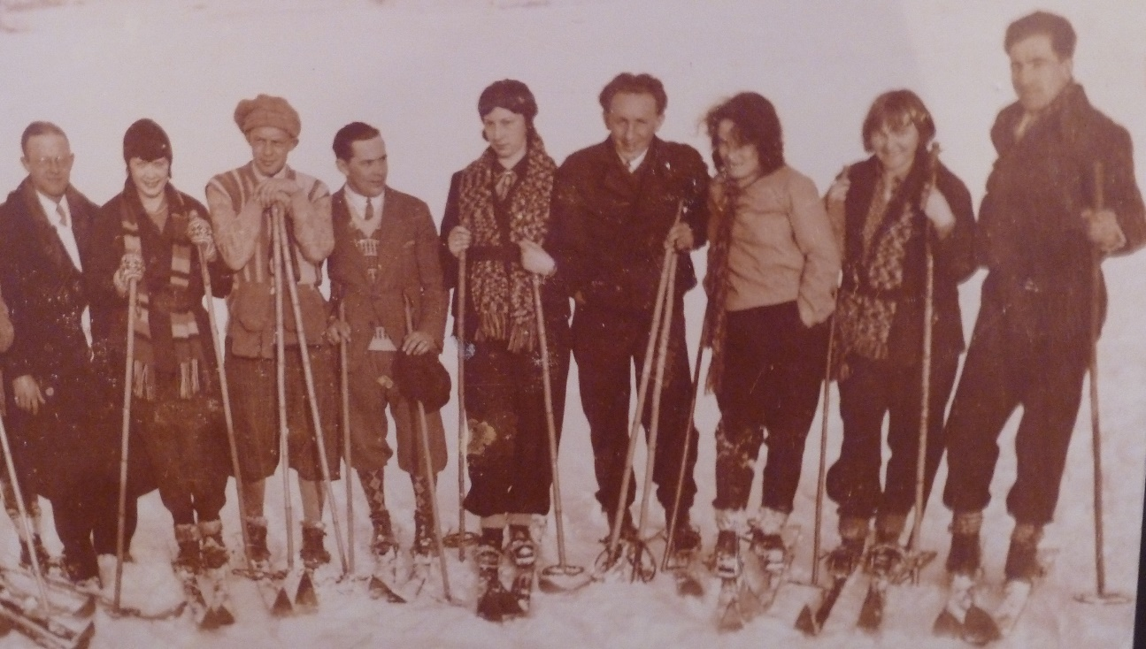

Zapraszamy piechurów i narciarzy na wyprawę na Turbacz 1310 m n.p.m.- najwyższy szczyt Gorców, który należy do Korony Gór Polski. Wędrujemy szlakami Gorców i zdobywany punkty GOT i GON. Nocujemy w schronisku na Turbaczu, skąd przy słonecznej pogodzie rozciąga się piękna panorama Tatr. Wyruszamy z Nowego Targu tzw. Drogą Zaruskiego, który w 1914 r. jako pierwszy wraz z przyjaciółmi wszedł na Turbacz na nartach. Uczcimy w ten sposób 150 rocznicę urodzin gen. Mariusza Zaruskiego. Człowieka, który powołał do życia TOPR i kierował mim przez wiele lat, żołnierza, taternika, żeglarza. Wielkiego społecznika.

Koszty:
- Wpisowe -30zł - członkowie Pol-Survivalu z dwuletnim stażem
- Wpisowe -35zł - pozostali uczestnicy
- Transport - własnymi samochodami (rozliczamy się z kierowcami)
- Wyżywienie we własnym zakresie (schronisko oferuje śniadania, obiady i kolacje)
Wpisowe:
płatne do 25 stycznia (konieczność rezerwacji schroniska) w klubie ul. Matejki 2 (piwnica) lub oddziale PTTK

Zabieramy:
Narty skiturowe, foki, kije, gogle. Rakiety śnieżne (można wypożyczyć samodzielnie w oddziale PTTK Rzeszów).
Schronisko oferuje pościel w cenie noclegu. Kapcie do schroniska, apteczkę, latarkę czołową, ciepłe ubranie na pogodę i niepogodę, termos, trochę suchego prowiantu, zapasowe rękawice, czapkę (w górach panuje zima!) legitymację PTTK (podstawa zniżki na nocleg, ubezpieczenia), trochę grosza, dobry humor.

Osoby, które nie są członkami PTTK ubezpieczają się we własnym zakresie. Będzie możliwość wstąpienia do PTTK (potrzebne dwa zdjęcia), www.ps.rzeszow.pttk.pl/dolacz-do-nas/

Zbiórka na parkingu pod Galerią Nowy Świat (od ul. Mikołajczyka, przy zajezdni autobusowej)
w dniu 4 lutego 2017 o godz. 5:00. Wyjazd o godz. 5.15.
Informacje i zapisy:
Jowita Dziwisz - tel. 600041090 wieczorem
Jacek Dziwisz - tel. 603932129 lub w klubie Pol-Survival.
E- mail - jacek.dziwisz@op.pl ( w dn. 20-29.01 kontakt tylko przez e- mail)

Klub Pol-Survival PTTK Rzeszów zaprasza na narciarsko-pieszą

wyrypę na Turbacz w dniach 4-5 lutego 2017

Zapraszamy piechurów i narciarzy na wyprawę na Turbacz 1310 m n.p.m.- najwyższy szczyt Gorców, który należy do Korony Gór Polski. Wędrujemy szlakami Gorców i zdobywany punkty GOT i GON. Nocujemy w schronisku na Turbaczu, skąd przy słonecznej pogodzie rozciąga się piękna panorama Tatr. Wyruszamy z Nowego Targu tzw. Drogą Zaruskiego, który w 1914 r. jako pierwszy wraz z przyjaciółmi wszedł na Turbacz na nartach. Uczcimy w ten sposób 150 rocznicę urodzin gen. Mariusza Zaruskiego. Człowieka, który powołał do życia TOPR i kierował mim przez wiele lat, żołnierza, taternika, żeglarza. Wielkiego społecznika.

Koszty:
- Wpisowe -30zł - członkowie Pol-Survivalu z dwuletnim stażem
- Wpisowe -35zł - pozostali uczestnicy
- Transport - własnymi samochodami (rozliczamy się z kierowcami)
- Wyżywienie we własnym zakresie (schronisko oferuje śniadania, obiady i kolacje)
Wpisowe:
płatne do 25 stycznia (konieczność rezerwacji schroniska) w klubie ul. Matejki 2 (piwnica) lub oddziale PTTK

Zabieramy:
Narty skiturowe, foki, kije, gogle. Rakiety śnieżne (można wypożyczyć samodzielnie w oddziale PTTK Rzeszów).
Schronisko oferuje pościel w cenie noclegu. Kapcie do schroniska, apteczkę, latarkę czołową, ciepłe ubranie na pogodę i niepogodę, termos, trochę suchego prowiantu, zapasowe rękawice, czapkę (w górach panuje zima!) legitymację PTTK (podstawa zniżki na nocleg, ubezpieczenia), trochę grosza, dobry humor.

Osoby, które nie są członkami PTTK ubezpieczają się we własnym zakresie. Będzie możliwość wstąpienia do PTTK (potrzebne dwa zdjęcia), www.ps.rzeszow.pttk.pl/dolacz-do-nas/

Zbiórka na parkingu pod Galerią Nowy Świat (od ul. Mikołajczyka, przy zajezdni autobusowej)
w dniu 4 lutego 2017 o godz. 5:00. Wyjazd o godz. 5.15.
Informacje i zapisy:
Jowita Dziwisz - tel. 600041090 wieczorem
Jacek Dziwisz - tel. 603932129 lub w klubie Pol-Survival.
E- mail - jacek.dziwisz@op.pl ( w dn. 20-29.01 kontakt tylko przez e- mail)

